**Т.А.Шалабаева**

**ФЕДЕРАЛЬНЫЕ ГОСУДАРСТВЕННЫЕ ОБРАЗОВАТЕЛЬНЫЕ СТАНДАРТЫ**

**Учебно-методический комплекс**

**ИКТ на уроках**

**русского языка, литературы**

**и во внеурочной деятельности**

**Конспекты уроков и**

**внеклассных мероприятий,**

**мастер-класс**



**СОДЕРЖАНИЕ**

Введение…………………………………………………………………………… 3

**Конспекты уроков**

Дистанционный урок по теме «Действительные и страдательные причастия»,

6 класс……………………………………………………………………………… 4

Проектные мастерские по теме «В.А.Жуковский. «Спящая царевна» как литературная сказка», 5 класс…………………………………………………………………….. 16

**Конспекты внеклассных мероприятий**

Интерактивная игра «Профессионализмы», 5 класс…………………………….. 21

Интерактивная игра «Знай наших – читай наших!», 6 класс……………………. 23

Веб-квест «Фразеологизмы и мифология», 6 класс………………………………25

Историко-литературно-музыкальная экспедиция «Пушкиным очарованные»,

6 класс………………………………………………………………………………. 36

**Мастер-класс**

Конструирование интерактивного урока в Smart notebook 16.2 (на примере урока-путешествия по теме «Имя числительное как часть речи»)……………………... 46

**ВВЕДЕНИЕ**

*Бумажная информация — мертвая информация,*

*а информация в электронной форме*

*способна рождать мысли и действия*.

Билл Гейтс

Тенденции новых образовательных стандартов связаны с актуализацией личностно-ориентированных, инновационных, смысловых аспектов в определении целей содержания и методов обучения русскому языку и литературе. Современное общество ставит перед учителями задачу развития ученика в новых информационных условиях, поэтому миссия учителя заключается в его обновлённой роли – роли проводника знаний, своего рода «навигатора», помогающего учащимся ориентироваться в безграничном море информации; и что сегодня особенно важно **-** донести слово до своих учеников.

Цель современного образования – не только усвоение обучающимся определенной суммы знаний, но и развитие его личности, его познавательных и созидательных способностей, обеспечивающих творческую самореализацию ученика, формирование опыта самостоятельной деятельности и личной ответственности.

Исходя из обозначенных выше проблем, объективной потребностью является разработка и внедрение в образовательный процесс различного рода инноваций, имеющих целью оптимизировать качество работы образовательной системы в целом.

На своих уроках автор использует богатый инструментарий педагогических технологий (творческие и проектные мастерские, технологию проектного обучения, технологию индивидуализированного обучения), и, учитывая требования сегодняшнего времени, делает упор на применении информационно-коммуникационных технологий. Использует электронные образовательные ресурсы, находящиеся в свободном доступе в сети Интернет, приобретённые электронные учебные материалы на электронных носителях; разрабатываю авторские ИКТ-продукты.

Давно известно, что знания, усвоенные без интереса, не окрашенные собственным положительным отношением, эмоциями, не становятся полезными – это мертвый груз. Использование ИКТ на уроках русского языка и литературы пробуждает интерес к предмету, делает его увлекательным, любимым и нужным. Проникновение компьютеров во все сферы жизни общества убеждает в том, что культура общения с компьютером становится частью общей культуры человека. От того, будут ли владеть выпускники школы знаниями и умениями в области ИКТ, в немалой степени будет зависеть эффективность их последующей профессиональной деятельности. Автор пособия убежден в том, что раннее приобщение ребенка к информационно-коммуникационным технологиям поможет ему адаптироваться в современном информационном обществе. Чем интереснее ребенку, тем прочнее его знания.

В методическом пособии представлены развёрнутые конспекты уроков, внеклассных мероприятий с применением информационно-коммуникационных технологий, технологий на основе компетентностного подхода, направленных на достижение метапредметных и предметных целей обучения согласно требованиям федерального государственного образовательного стандарта общего образования.

При разработке данных материалов автор опирался на принципы развивающего и личностно-ориентированного обучения, коммуникативно-деятельностный подход через различные формы организации работы учащихся на уроке и во внеурочной деятельности – групповую, коллективную, индивидуальную, дистанционную, что позволяет педагогу грамотно смоделировать занятия, оптимизировать образовательный процесс, сделать его интересным и увлекательным.

В пособии представлен мастер-класса, который направлен на практическую передачу знаний и опыта.

Предназначено учителям русского языка и литературы, активно использующим в деятельности современные информационно-коммуникационные технологии.

Пособие включает приложение на электронном носителе (CD-диск).

**КОНСПЕКТЫ УРОКОВ**

**Дистанционный урок**

**по теме «Действительные и страдательные причастия»**

**6 класс**

|  |  |
| --- | --- |
| **Организационная информация** | |
| **Предмет** | Русский язык |
| **Класс** | 6 класс |
| **Тема** | «Действительные и страдательные причастия» (2 урока). Время реализации урока – 80 минут. |
| **Описание урока** | |
| **Тип и форма проведения** | Дистанционный урок в режиме отложенного времени. Материал данного урока размещается на персональном сайте учителя <http://ladyanatoliewna201.wixsite.com/tashalabaeva/dejstvitelnye-i-stradatelnye-pricha>  Эффективность дистанционного урока возможна при следующих условиях: наличие учебных, методических и информационных материалов в рамках учебного дистанционного курса, разработанного педагогом и доступного учащимся; наличие в учебном курсе необходимого содержания и средств контроля уровня компетентности учащихся в освоении этого содержания; сопровождение учащихся педагогом с помощью средств коммуникации в отложенном времени (сообщения через сайт учителя <http://ladyanatoliewna201.wixsite.com/tashalabaeva>), включая вопросы-ответы, рассылка материалов; наличие доступа у учеников и учителя к необходимому компьютерному оборудованию и электронным образовательным ресурсам для самостоятельной работы дома; наличие доступа в Интернет со скоростью, достаточной для обмена сообщениями, возможности просмотреть или скачать учебные материалы; психологическая готовность и мотивированность обучающихся и педагогов в режиме отложенного времени, когда ученик вынужден работать самостоятельно.  **Требования к уровню ИКТ компетентности обучающихся** - умение пользоваться электронной почтой, сайтами, работа с тренажёрами learningapps, документами **Microsoft** **Office**)  Оценки и домашнее задание учитель вносит в электронный журнал «Томской электронной школы». Обучающемуся эта информация доступна через электронный дневник. |
| **Оборудование** | компьютер (ноутбук), доступ к сети Internet |
| **Цели урока** *(образовательные, развивающие, воспитательные)* | *Образовательные:*   * Расширить представление обучающихся о действительных и страдательных причастиях; * Учить анализировать информационный текст; * Учить работать с понятием;   *Развивающие*:   * Формировать умение работать с информацией разного типа: находить, анализировать, преобразовывать, создавать собственные информационные продукты, оценивать и корректировать информацию; * Развивать творческое мышление; * Развивать умение осуществлять рефлексивную деятельность;   *Воспитательные:*   * Обеспечить условия для воспитания положительного интереса к изучаемому предмету. |
| **Планируемые результаты** | *Предметные:*   * **Знать** * определение действительных и страдательных причастий; * способы образования причастий; * **Уметь** * Находить и распознавать действительные и страдательные причастия в предложении; * Конструировать предложения с действительными и страдательными причастиями;   *Личностные:*  • Уметь мотивировать себя на участие в деятельности, самоопределяться в изучении темы;  *Метапредметные:*  • Уметь организовывать учебную деятельность (ставить цель, прогнозировать результат, оценивать и корректировать знания);  • уметь устанавливать связи между целью учебной деятельности и ее мотивом, между результатом учения, и тем, что побуждает деятельность, ради чего она осуществляется;  • Уметь работать с информацией, анализировать, синтезировать и структурировать информацию в соответствии с учебной задачей;  • Уметь анализировать, оценивать полученные знания, способы действия. |
| **УУД** | * *Личностные*   смыслообразование, оценивание усваиваемого содержания, обеспечивающее личностный выбор;   * *Регулятивные*   выделение и осознание того, что уже усвоено и что ещё нужно усвоить, осознание качества и уровня усвоения; оценка результатов работы; целеполагание, прогнозирование, саморегуляция;   * *Познавательные*   извлечение необходимой информации; выбор оснований и критериев для сравнения, формулирование собственного мнения, исследовательские;   * *Коммуникативные*   постановка вопросов – инициативное сотрудничество в поиске и сборе информации. |
| **Организация урока** | Учащийся выходит на персональный сайт учителя <http://ladyanatoliewna201.wixsite.com/tashalabaeva/dejstvitelnye-i-stradatelnye-pricha>, где размещён документ «Карта дистанционного урока». |
| **Дидактическая структура урока**   |  |  |  |  | | --- | --- | --- | --- | | **Этапы урока, приемы** | **Деятельность обучающегося** | **Описание приема** | **Результат** | | *Стадия вызова*  *Метод «Футбольное поле»*  *Прием «Лингвистическая метафора»*  *Приём «Стоп проблема»*  *Актуализация знаний*  *Метод «Футбольное поле»* | Обучающийся открывает документ «Карта дистанционного урока» со страницы персонального сайта учителя.  **Приложение к «Карте дистанционного урока»:**  **«Картинка с футбольным полем»**    Отметь себя цифрой 1 на футбольном поле, отразив тем самым свое состояние в данный момент.  **Прочитай текст притчи.**  **Ответь на вопросы и выполни задания к этому тексту.**  Давным-давно жил один молодой человек, стремящийся к знаниям. Как-то он услышал, что самый мудрый человек на земле живет на вершине горы, находящейся в самом отдаленном районе. Юноша решил, что доберется до мудреца, живущего там. Он отправился в трудное и опасное путешествие. Пройдя через множество опасностей, молодой человек достиг своей цели. Истощенный долгим путешествием юноша подошел к старцу и сказал:  - О мудрый человек, я потратил целый год на путешествие, истощившее все мои силы и запасы, только для того, чтобы добраться до вас на вершину этой горы. Я хочу стать умным человеком и знать ответы на все вопросы.  Мудрец сказал:  - Я очень польщен всем этим и рад тебя видеть. Но почему ты не воспользовался ступеньками, вырубленными другими посетителями?    **Обучающийся отвечает на проблемные вопросы, связанные с дальнейшими действиями по осмыслению темы:**  - Как ты думаешь, что ответил юноша старцу? И как бы поступил ты в этой ситуации?  - Найди в тексте причастия, выдели их, применив полужирное начертание (значок Ж на панели инструментов).  - Обрати внимание на то, от каких глаголов и с помощью каких суффиксов образованы выделенные тобой причастия.  **Просмотр видеоурока.**  maxresdefault  **Вновь обратись к тексту притчи. Ты уже выписал причастия. Основываясь на полученных знаниях, распредели выписанные тобой из притчи причастия в таблицу:**   |  |  | | --- | --- | | **Действительные причастия** | **Страдательные причастия** | |  |  | |  |  | |  |  | |  |  | |  |  | |  |  | |  |  |   **Обрати внимание на то, как образуются действительные и страдательные причастия. Сделай записи в «Грамматическую тетрадь».**  i (8)**Отметь себя цифрой 2 на футбольном поле, отразив тем самым свое состояние в данный момент. (Сделай вставку в футбольное поле путём переноса цифры 2)**. | **Прием «Футбольное поле»**  **Цель метода**:  -Выяснение состояния учащихся в определенный момент урока, их позицию на уроке  На футбольном поле изображены игроки в разных позициях: играющие, защитники, нападающие, вратарь отдыхающие, сидящие на скамейке запасных, находящиеся в комнате отдыха, в душе и т.д.  **Прием «Лингвистическая метафора»**  **Цель*:*** создание условий для развития способности к экстраполяции скрытых смыслов, пробуждения творческих ресурсов  **Прием «Стоп проблема»**  **Цель**: создание условий для развития способности решать проблемные вопросы  **Технология проведения**:  Ученик отвечает на проблемные вопросы, связанные с дальнейшими действиями по целеполаганию и осмыслению темы, вносит ответы в «Карту дистанционного урока»  **Технология проведения:** обучающийся открывает видеоурок со страницы сайта учителя.  **Технология проведения:**  Обучающийся заполняет таблицу примерами из притчи в «Карту дистанционного урока»  **Технология проведения:**  Обучающийся переносит данные таблицы в «Грамматическую тетрадь»  **Прием «Футбольное поле» (часть 2)**  **Цель метода**:  -Выявление состояния обучающегося в определенный момент урока, его позицию на уроке | ***Личностные учебные действия:***  Самоопределение (личностное, жизненное); смыслообразование (установление связи между результатом обучения и тем, что побуждает деятельность, ради чего она осуществляется).  ***Коммуникативные учебные действия:***  умение выражать свои мысли в соответствии с условиями коммуникации  ***Регулятивные учебные действия***  (целеполагание как постановка учебной задачи на основе соотнесения того, что уже известно и усвоено и того, что ещё неизвестно;  контроль в форме сличения способа действия и его результата с заданным эталоном с целью обнаружения отклонений и отличий от эталона) | | *Стадия осмысления*  *Прием «Лаборатория филолога»*  *Первичная проверка понимания.*  *Прием «Тренажер»*  *Самопроверка* | **Языковой анализ. Исследование. Наблюдение**  Описание: https://www.clipartsgram.com/image/1054147972-16511314-girl-watering-a-flower-in-the-garden-stock-vector-cartoon.jpg**Рассмотри рисунок. Заполни пропуски в данных ниже сочетаниях слов причастиями. Причастия образуй от глаголов** *поливать, использовать, согревать, выращивать, пробиваться.*  **Объясни различия в парах словосочетаний.**  Девочка, ______________________________________ растения. – Растения, __________________________________ девочкой. Девочка, _____________________________ лейку. Лейка, ___________________________ девочкой.  Солнце,_____________________________ землю. - Земля, ________________________ солнцем. Катюша, _______________________ цветы. – Цветы, _______________________ Катюшей. Трава, ____________________________ из-под земли.  **Как образованы причастия? Объясни, какими грамматическими признаками различаются причастия.**  **Работа с двумя тренажёрами, размещёнными на странице сайта учителя.**  DSC02394  **DSC02395**  **Проверь себя, перейдя по ссылке, размещённой на странице сайта.** | **Метод «Лаборатория филолога»**  **Цель:** создание условий для развития способности работать над понятием, правилом  **Технология проведения:** обучающийся вносит результаты наблюдений в «Карту дистанционного урока»  **«Тренажеры»**  **Цель:** применение полученных знаний при выполнении самостоятельного практического задания  **Происхождение:** [**https://learningapps.org**](https://learningapps.org)  **Обучающийся переходит по ссылке со страницы сайта учителя:** [**http://files.school-collection.edu.ru/dlrstore/ac3a6a6f-0749-400a-923a-bb2bdd3cc81f/index_listing.html_**](http://files.school-collection.edu.ru/dlrstore/ac3a6a6f-0749-400a-923a-bb2bdd3cc81f/index_listing.html_) | **Познавательные учебные действия:**  извлечение необходимой информации; выбор наиболее эффективных способов решения задач в зависимости от конкретных условий; выбор оснований и критериев для сравнения    **Коммуникативные учебные действия:**  Инициатива в поиске и сборе информации | | *Применение полученных знаний*  *Прием «Крестики -нолики»*  *Рефлексия*  *Прием*  *«Знаю – Узнал-Хочу ещё знать-Не понял»*  *Прием «Футбольное поле» (часть 3)* | Предлагается выполнить нестандартное задание:  Перед тобой 15 предложений. Если в предложении есть действительное причастие, то в квадрат ставим знак «х», если страдательное – знак «0». Затем соедините непрерывной линией только крестики. Если задание выполнено правильно, то получится «5»   |  |  |  | | --- | --- | --- | | 1  Х | 2  Х | 3  Х | | 4  Х | 5  О | 6  О | | 7  Х | 8  Х | 9  Х | | 10  О | 11  О | 12  Х | | 13  Х | 14  Х | 15  Х |     Обучающийся заполняет таблицу «Знаю – Узнал - Хочу ещё знать - Не понял».   |  |  |  |  | | --- | --- | --- | --- | | **Действительные и страдательные причастия** | | | | | **Знаю**  **о причастии** | **Узнал(а) из дистанционного урока** | **Хочу ещё узнать** | **Не понял(а),**  **есть вопрос** | |  |  |  |  |   **Отметь себя цифрой 3 на футбольном поле, отразив тем самым свое состояние в данный момент. (Сделай вставку в футбольное поле путём переноса цифры 3)**. | **Прием «Крестики–нолики»**  **Цель:** применение полученных знаний при выполнении практического задания  Обучающийся вносит все результаты в таблицу, воспользовавшись панелью инструментов: вставка - фигуры – выбери линию или стрелку    **Прием «Знаю – Узнал - Хочу ещё знать - Не понял»**  **Цель метода:** анализ и графическая организация полученных по теме знаний, сравнение их с первоначальными знаниями и выяснение непонятных моментов по теме урока  **Прием «Футбольное поле» (часть 3)**  **Цель метода**:  -Выяснение состояния учащегося в определенный момент урока, его позицию во время работы | ***Рефлексивные учебные действий***: анализ полученных знаний, умений, контроль в форме сличения способа действия и его результата с заданным эталоном с целью обнаружения отклонений и отличий от эталона;  коррекция - внесение необходимых дополнений и корректив в план и способ действия в случае расхождения эталона, реального действия и его результата;  оценка - выделение и осознание учащимся того, что уже усвоено и что ещё нужно усвоить, осознание качества и уровня усвоения  **Коммуникативные учебные действия:**  Инициатива в поиске и сборе информации |   **Примечание: Файл «Карта дистанционного урока» с внесённой информацией обучающийся направляет на электронную почту учителя.** (Смотреть в приложении на CD-диске) | |

**Проектные мастерские**

**В.А.Жуковский «Спящая царевна» как литературная сказка**

**5 класс**

|  |
| --- |
| **Дидактическое обоснование** |
| Урок разработан в свете ФГОС ООО.  Рассмотрены вопросы развития УУД на уроке литературы в 5 классе. |
| **Тип урока:** урок систематизации ЗУН |
| **Дидактическая цель:** создание условий для систематизации ЗУН |
| **Основные дидактические методы**: деятельностный, проблемный, исследовательский, практический. |
| **Форма организации познавательной деятельности**:  индивидуальная, групповая |
| **Место данного урока в системе уроков по теме**:  Второй урок по теме «Сказки В.А.Жуковского». |
| **Форма проведения урока**: урок с использованием деятельностного метода обучения, с применением ИКТ, проектные мастерские |
| **Используемое оборудование**: ПК, проектор, интерактивная доска |
| **Результативность урока:** создание собственных продуктов проектной деятельности через системную работу с ИКТ (представлено в приложениях к уроку) |

**Разработка урока**

**Класс:** 5

**Предмет:** литература

**Учебник:** Литература. 5 класс. Учебник-хрестоматия для общеобразовательных учреждений. В 2    ч./ Автор-составитель: В. Я. Коровина. – Москва: Просвещение, 2012 г

**Название раздела, темы:** Русская литература XIX века. В.А.Жуковский. Сказки

**Тема урока:**   «В.А.Жуковский. «Спящая царевна» как литературная сказка»

**Тип урока:** проектные мастерские

**Цели урока:**  идейно-художественный анализ сказки «Спящая царевна», формирование УУД

**Задачи:**

* + Воспитывать у учащихся познавательную активность через умение работать с дополнительной литературой, используя возможности компьютера и Интернета.
  + Вырабатывать умение самостоятельной анализировать, отбирать главное, а затем использовать на уроке.
  + Повышать эффективность урока, развивая мотивацию, применяя ИКТ.

**Планируемые результаты:**

**Познавательные УУД:**

* Самостоятельное формулирование познавательной цели
* Поиск и выделение необходимой информации;
* Структурирование знаний
* Осознанное и произвольное построение речевого высказывания в устной и письменной форме
* Выбор наиболее эффективных способов решения задач в зависимости от конкретных условий
* Рефлексия
* Смысловое чтение
* Самостоятельное создание алгоритмов деятельности при решении проблем творческого и поискового характера

**Личностные УУД:**

* самоопределение, стремление к речевому самосовершенствованию;
* нравственно-этическая ориентация, способность к самооценке своих действий, поступков;
* на примере отношения В.А.Жуковского к Родине прививать у детей чувство патриотизма.

**Регулятивные УУД:**

* целеполагание, планирование, саморегуляция, выделение и осознание обучающимися того, что уже усвоено и что еще нужно усвоить.

**Коммуникативные УУД:**

* планирование  учебного сотрудничества с учителем и сверстниками, соблюдение правил речевого поведения, умение с достаточной полнотой выражать мысли в соответствии с задачами и условиями коммуникации
* развитие у обучающихся способностей к решению личностно и социально значимых проблем и воплощению решений в практику с применением средств ИКТ.

**Средства обучения:** компьютер, проектор, интерактивная доска, учебник,  раздаточный материал, презентация.

**Литература:** Литература. 5 класс. Учебник-хрестоматия для общеобразовательных учреждений. В 2    ч./ Автор-составитель: В. Я. Коровина.

**Межпредметные связи:** изобразительное искусство

**Ресурсы сети Интернет:**

* Еремина О.А. Уроки литературы в 5 классе (<http://www.prosv.ru/ebooks/Eremina_Uroki-liter_5kl_Kniga-uchit/3.html>)
* Коровина В. Я., Збарский И. С. Литература. 5 класс. Методические советы <http://www.prosv.ru/ebooks/Korovina_Literatura_5kl_Metod/2.html#3>)
* Издательство «1 сентября» [http://festival.1september.ru](http://festival.1september.ru/)

**Время, отведенное на реализацию:**

* 1 урок – организационный
* самостоятельная работа учащихся дома
* 2 урок – реализация проекта

**Организация работы:**

учащиеся работают над реализацией 6 проектов в проектных мастерских (в каждой мастерской по 4-5 человек, учащиеся самостоятельно выбирают мастера):

1. «Биографы»
2. «Мастера сказок»
3. «Аналитики»
4. «Энциклопедисты»
5. «Сказочники»
6. «Художники»

+ независимый эксперт (учащийся, который в работе мастерских участия не принимал. Заполнение экспертной карты)

**Оформление классной доски:** портрет В.А.Жуковского, 6 конвертов с названием мастерских (для проведения рефлексии)

**Сценарий урока**

**по реализации проекта**

1. **Оргмомент.**

Приветствие учащихся. Постановка целей и задач. Просмотр ролика о важности работы в команде.(Приложение 1)

**Вопросы классу:**

- Какие выводы мы можем сделать из содержания ролика?(Важно действовать в команде, а не одному)

1. **Слово учителя.**

Наше знакомство с волшебным миром сказок начинается с самого детства: сначала их нам рассказывают наши мамы и папы, бабушки и дедушки. Затем, когда мы учимся читать, в нашей жизни появляются книги. Первые книги, которые мы самостоятельно читаем, тоже сказки. Так в нашу жизнь входит мир, в котором происходят чудеса, мир, полный волшебства. И, став взрослыми, мы не перестаем верить в сказки, мы стараемся сохранить этот мир, сказочный мир, в глубине своего сердца.

Одним из лучших авторов сказок является В.А.Жуковский, с творчеством которого мы с вами познакомились на предыдущем уроке. Мы многое узнали об этом человеке, но еще больше предстояло вам узнать, когда вы готовились к проекту.

Давайте вспомним некоторые факты из биографии В.А.Жуковского.

(работаем на интерактивной доске – **формат документа Smart notebook**) . Верно ли утверждение? Необходимо добавить галочки к тем утверждениям, с которыми согласны. (Приложение 2)

Напоминаю, что мы с вами работаем в 6 мастерских. (Приложение 3, слайд 1).

Давайте вспомним, что такое проект и какие структурные части в него входят. (Приложение 3, слайд 2) Чему мы можем научиться, работая над проектом?

В.А.Жуковский стоял у истоков создания литературной сказки. (Приложение 3, слайд 3). Многие сказочники обращались к сюжету о спящей девушке. (Приложение 3, слайд 4). В 1831 году Жуковский представил на суд читателей и критиков сказку «Спящая царевна», над которой он работал чуть больше двух недель.

**III. Защита проектов.**

**Представление творческого «продукта» по итогам работы в проектных мастерских.**

Учащиеся рассказывают о том, как работали над проектом: тема, какие цели и задачи поставили, какую выдвигали гипотезу, какие методы использовали, раскрывают структуру работы над проектом, представляют результат работы – продукт.

1. **Мастерская «Биографы».**

Цель: изучить биографию В.А.Жуковского и выделить факты биографии, с которыми не были знакомы. Выдвинули гипотезу, что в биографии Жуковского много интересных фактов, о которых будет интересно узнать одноклассникам. Гипотеза подтвердилась. Результатом работы над проектом стало создание виртуальной экскурсии «8 интересных фактов из биографии В.А.Жуковского» (Приложение 4)

1. **Мастерская «Мастера сказок».**

Цель: изучить источники о творческом состязании двух сказочников: В.А.Жуковского и А.С.Пушкина. Выдвинули гипотезу, что в творческом поединке победил В.А.Жуковский. Гипотеза не подтвердилась. Пришли к выводу, что оба поэта – мастера литературных сказок. Результатом работы над проектом стала брошюра «Творческий поединок В.А.Жуковского и А.С.Пушкина». (Приложение 5)

1. **Мастерская «Аналитики».**

Члены мастерской работали над проблемным вопросом: что в сказке В.А.Жуковского напоминает русские народные сказки и что отличает. (Приложение 6). Результатом работы стал выпуск брошюры «Сказка В.А.Жуковского «Спящая царевна»: черты литературной и народной сказок» (Приложение 6)

1. **Мастерская «Энциклопедисты»**.

Анализировали язык сказки. Поставили перед собой цель – найти в сказке устаревшие слова, дать их толкование на основе нескольких словарей. Результатом работы стало создание интерактивного словаря «Устаревшие слова в сказке В.А.Жуковского». (Приложение 7)

1. **Мастерская «Сказочники».**

Сопоставляли 2 сказки: В.А.Жуковского и «Спящая красавица» Ш.Перо. Структура проекта – Приложение 8. Результатом работы стала сказка собственного сочинения. (Приложение 8)

1. **Мастерская «Художники».**

Работали по теме «Спящая царевна» в иллюстрациях художников. Результатом работы стало создание фотоальбома (в распечатанном и электронном виде) (Приложение 9) и создание своих иллюстраций к сказке.

1. **Выступление независимого эксперта, подведение итогов по защите проектов. Рефлексия учителя и учащихся.**

**V. Самооценка и оценка работы других групп.**

Учащимся предлагается письменно поразмышлять над 2 вопросами:

- Какой твой вклад в реализацию проекта.

- Чей проект тебе понравился? Дать обоснование. (Приложение 10)

Положить картинку со старичком-боровичком в конверт, той мастерской, работа которой вам понравилась больше всего (конверты на доске).

**VI.Домашнее задание:** познакомиться с балладой В.А.Жуковского «Кубок».

**КОНСПЕКТЫ ВНЕКЛАССНЫХ МЕРОПРИЯТИЙ**

**Интерактивная игра**

**«Профессионализмы»**

**5 класс**

**Целевая аудитория: учащиеся 5 класса**

**Цели и задачи:** повторить изученный материал по разделу «Профессионализмы. Орфография и пунктуация», развивать информационную и социальную компетентность, стимулировать интерес к приобретению знаний; расширить кругозор учащихся о видах профессий, воспитывать у участников команд навыки сотрудничества.

**Оборудование: интерактивная доска, презентация**

**Правила викторины**. В викторине принимают участие три команды произвольной численности, которые, пользуясь приведенной ниже схемой, выбирают тему вопроса и его стоимость.

1)Перед началом игры проводится жеребьёвка и определяется порядок выбора категории и вопросов участниками команд.

2)Каждый вопрос имеет стоимость в баллах в зависимости от уровня сложности.

3)На обсуждение вопроса  даётся 30 секунд.

4)Право выбора вопроса предоставляется команде, ответившей  правильно на последний вопрос.

5)Если команда даёт правильный ответ, то стоимость вопроса засчитывается в копилку команды. При неверном ответе баллы снимаются.

6)Победители определяются по наибольшему количеству набранных баллов.

Право ответа принадлежит команде, первой поднявшей табличку со своим названием. В случае верного ответа на счет команды поступает количество баллов, соответствующее стоимости вопроса, и команда получает право выбора следующего вопроса. Если команда дала неправильный ответ, то с ее счета снимается количество баллов, соответствующее стоимости вопроса, а право ответить на этот вопрос переходит к другим командам.

В игре встречаются следующие подраунды:

- «Кот в мешке». Вопросы этого подраунда должны быть переданы любой другой команде.

- «Аукцион». Стоимость вопроса этого подраунда может быть увеличена в пределах всей суммы баллов, которой на данный момент располагает команда. Соперники могут выкупить право ответа на этот вопрос, поставив на кон большее количество баллов. Право ответа на этот вопрос принадлежит только выигравшей торги команде. Если одна из команд идет ва-банк, то есть ставит на кон всю имеющуюся на счету сумму баллов, другие участники могут перекупить вопрос только своим ва-банком, если сумма баллов у них на их счету больше. В случае игры ва-банк при неправильном ответе на счету команды остается ноль баллов, при правильном ответе - сумма баллов на счету команды удваивается.

Викторина проводится в интерактивном режиме. Смена слайдов производится с помощью управляющих кнопок:

 - возврат на слайд «Категории»

 - Значок «Дом» (слайд содержит ответ на вопрос)

 - переход на слайд «Поздравляем победителей викторины!»

 - переход к следующему слайду

 - переход на слайд «Источники информации»

 - кнопка выхода из презентации

Общее количество слайдов в презентации – 67.

Слайд 67– источники информации

В игре раскрывается **содержание 60 профессий**. Задания подобраны в стихотворной форме и в форме загадок.

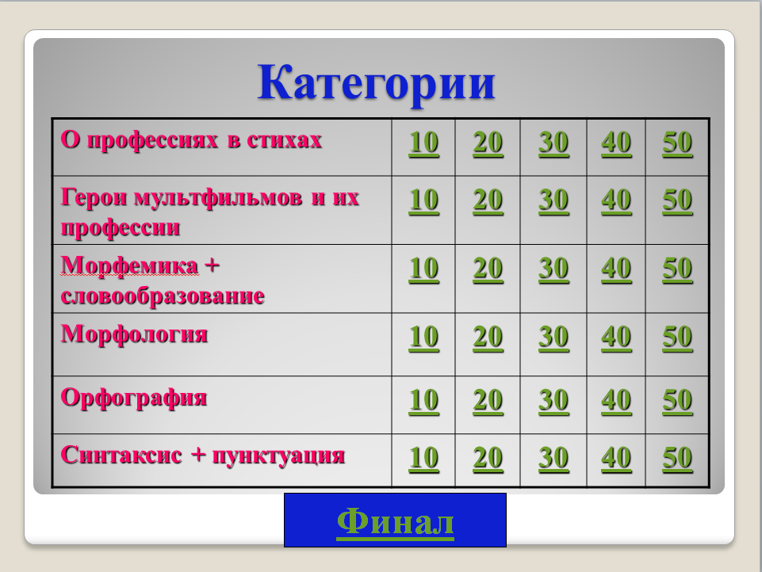

Презентация сопровождается иллюстративным материалом, что поможет учащимся глубже получить представление о профессиях. Одно из заданий сопровождается аудиофайлом.

**Интерактивная игра**

**«Знай наших-читай наших!»**

**6 класс**

**Целевая аудитория: учащиеся 6 класса**

**Цели и задачи:** повторить изученный материал по разделу «Томск литературный» (в рамках программы внеурочной деятельности), развивать информационную и социальную компетентность, стимулировать интерес к приобретению знаний; расширить кругозор учащихся о томских пистаелях, воспитывать у участников команд навыки сотрудничества.

**Оборудование: интерактивная доска, презентация**

**Правила викторины**. В викторине принимают участие три команды произвольной численности, которые, пользуясь приведенной ниже схемой, выбирают тему вопроса и его стоимость.

1)Перед началом игры проводится жеребьёвка и определяется порядок выбора категории и вопросов участниками команд.

2)Каждый вопрос имеет стоимость в баллах в зависимости от уровня сложности.

3)На обсуждение вопроса  даётся 30 секунд.

4)Право выбора вопроса предоставляется команде, ответившей  правильно на последний вопрос.

5)Если команда даёт правильный ответ, то стоимость вопроса засчитывается в копилку команды. При неверном ответе баллы снимаются.

6)Победители определяются по наибольшему количеству набранных баллов.

Право ответа принадлежит команде, первой поднявшей табличку со своим названием. В случае верного ответа на счет команды поступает количество баллов, соответствующее стоимости вопроса, и команда получает право выбора следующего вопроса. Если команда дала неправильный ответ, то с ее счета снимается количество баллов, соответствующее стоимости вопроса, а право ответить на этот вопрос переходит к другим командам.

В игре встречаются следующие подраунды:

- «Кот в мешке». Вопросы этого подраунда должны быть переданы любой другой команде.

- «Аукцион». Стоимость вопроса этого подраунда может быть увеличена в пределах всей суммы баллов, которой на данный момент располагает команда. Соперники могут выкупить право ответа на этот вопрос, поставив на кон большее количество баллов. Право ответа на этот вопрос принадлежит только выигравшей торги команде. Если одна из команд идет ва-банк, то есть ставит на кон всю имеющуюся на счету сумму баллов, другие участники могут перекупить вопрос только своим ва-банком, если сумма баллов у них на их счету больше. В случае игры ва-банк при неправильном ответе на счету команды остается ноль баллов, при правильном ответе - сумма баллов на счету команды удваивается.

Викторина проводится в интерактивном режиме. Смена слайдов производится с помощью управляющих кнопок:

 - возврат на слайд «Категории»

 - Значок «Дом» (слайд содержит ответ на вопрос)

 - переход на слайд «Поздравляем победителей викторины!»

 - переход к следующему слайду

 - переход на слайд «Источники информации»

 - кнопка выхода из презентации

Общее количество слайдов в презентации – 66.

В игре учащимся предстоит вспомнить произведения 6 томских писателей.

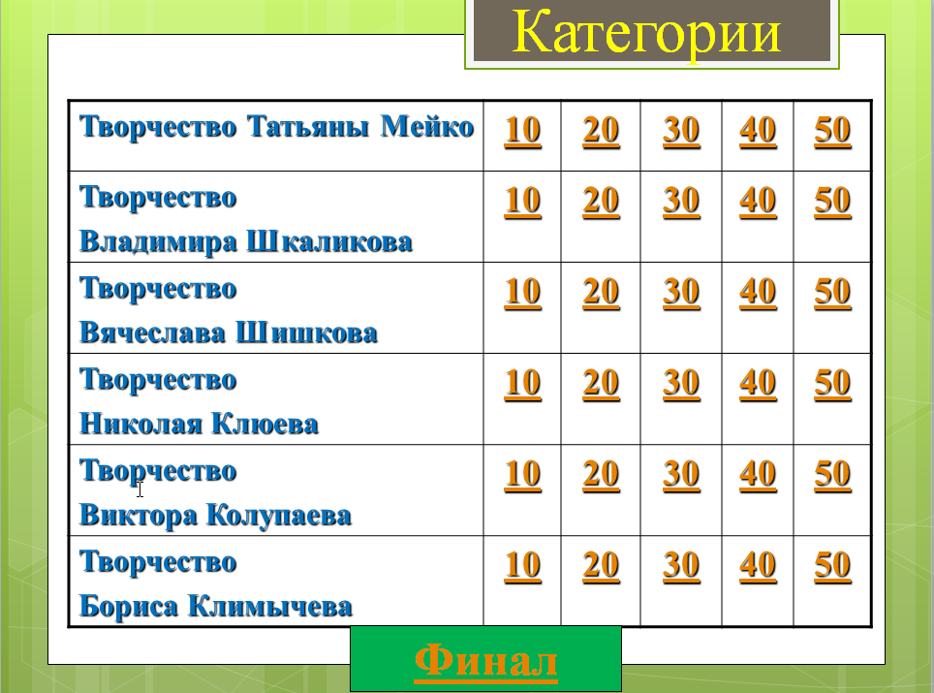

Презентация сопровождается иллюстративным материалом, что поможет учащимся глубже получить представление о томских писателях и их произведениях.

**Веб-квест**

**«Фразеологизмы и мифология»**

**6 класс**

Инновационный подход к преподаванию русского языка и литературы, как и других учебных дисциплин, связан с обновлением методики преподавания, широким внедрением современных педагогических технологий, в том числе информационно-коммуникационных.

Сегодня актуальным становится **сочетание активных и интерактивных методов и технологий обучения с элементами ИКТ.** Именно такой подход к преподаванию русского языка и литературы в практике **определяется как инновационный**.

Веб-квест является одним из популярных и современных видов образовательных Интернет-технологий.

Quest в переводе с английского языка - продолжительный целенаправленный поиск, который может быть связан с приключениями или игрой; также служит для обозначения одной из разновидностей компьютерных игр.

Образовательный веб-квест  - (webquest)  - проблемное задание c элементами ролевой игры, для выполнения которого используются информационные ресурсы Интернета.

Веб  – квест  - это сайт или задание в сети Интернет, с которым работают учащиеся, выполняя ту или иную учебную задачу. Разрабатываются такие веб-квесты для максимальной интеграции Интернета в различные учебные предметы на разных уровнях обучения в учебном процессе. Они охватывают отдельную проблему, учебный предмет, тему, могут быть и межпредметными.

Особенностью образовательных веб-квестов является то, что часть или вся информация для самостоятельной или групповой работы учащихся с ним находится на различных веб-сайтах. Кроме того, результатом работы с веб-квестом является публикация работ учащихся в виде веб-страниц и веб-сайтов (локально или в Интернет)» (Быховский Я.С. «Образовательные веб-квесты»).

Веб-квест – это сценарий организации внеурочной деятельности учащихся по любой теме.

Web-Quest – это формат внеурочной деятельности с ориентацией на развитие познавательной, исследовательской деятельности учащихся, на котором основная часть информации добывается через ресурсы Интернет.

|  |  |
| --- | --- |
| **Организационная информация** | |
| **Предмет** | Русский язык и литература |
| **Класс** | 6 класс |
| **Тема** | «Фразеологизмы и мифология» Время реализации - 1 неделя |
| **Форма** | Веб-квест |
| **Описание** | |
| **Тип и форма проведения** | Занятие (веб-квест) в режиме отложенного времени. Материал данного урока размещается на персональном сайте учителя <http://ladyanatoliewna201.wixsite.com/tashalabaeva/veb-kvest>  http://skrinshoter.ru/i/030318/sgVWUPlO.png  Эффективность занятия возможна при следующих условиях: наличие учебных, методических и информационных материалов в рамках учебного дистанционного курса, разработанного педагогом и доступного учащимся; наличие в учебном курсе необходимого содержания и средств контроля уровня компетентности учащихся в освоении этого содержания; сопровождение учащихся педагогом с помощью средств коммуникации в отложенном времени (сообщения через сайт, включая вопросы-ответы, рассылка материалов; наличие доступа у учеников и учителя к необходимому компьютерному оборудованию и электронным образовательным ресурсам для самостоятельной работы дома; наличие доступа в Интернет со скоростью, достаточной для обмена сообщениями, возможности просмотреть или скачать учебные материалы; психологическая готовность и мотивированность обучающихся и педагогов в режиме отложенного времени, когда ученик вынужден работать самостоятельно.  **Требования к уровню ИКТ компетентности обучающихся** - умение пользоваться электронной почтой, сайтами, документами Microsoft Office, мультимедиа) |
| **Оборудование** | компьютер (ноутбук), доступ к сети Internet |
| **Цели урока (образовательные, развивающие, воспитывающие)** | **Обучающие:**   * формирование умений и навыков информационной деятельности; * обучение сбору и анализу материалов из различных источников; * обучение умению обращать внимание на художественные детали; * обучение умению находить несколько способов решения проблемной ситуации, определять наиболее рациональный вариант, обосновывать свой выбор.   **Развивающие:**   * развитие интереса к литературе, русскому языку, информатике и другим областям знаний; * повышение мотивации обучения и качества усвоения знаний по изучаемому предмету; * формирование потребности в регулярном чтении литературы (в том числе опубликованной в Интернете); * развитие коммуникативных умений; * использование информационного пространства сети Интернет для изучения произведений русской литературы, критики, интересных фактов, связанных с произведениями; * развитие потребности использования информационного пространства сети Интернет для расширения сферы своей творческой деятельности; * совершенствование навыков работы в компьютерных программах; * формирование умения работать в команде, достигать компромисса.   **Воспитывающие:**   * воспитание бережного отношения к слову и к художественному тексту; * воспитание культуры общения и коммуникативных навыков учащихся; * воспитание культуры общения в сети Интернет. |
| **Планируемые результаты** | Предметные:   * углубить и расширить знания учащихся по теме занятия; * развивать речь учащихся, вводя в словарный запас фразеологизмы; * развивать умение наблюдать, сравнивать и делать выводы.   Уметь   * Находить и распознавать фразеологические обороты в текстах мифов;     Личностные:  • Уметь мотивировать себя на участие в деятельности, самоопределяться в изучении темы;  Метапредметные:  • Уметь организовывать учебную деятельность (ставить цель, прогнозировать результат, оценивать и корректировать знания);  • уметь устанавливать связи между целью учебной деятельности и ее мотивом, между результатом учения, и тем, что побуждает деятельность, ради чего она осуществляется;  • Уметь работать с информацией, анализировать, синтезировать и структурировать информацию в соответствии с учебной задачей;  • Уметь анализировать, оценивать полученные знания, способы действия. |
| **УУД** | * Личностные   смыслообразование, оценивание усваиваемого содержания, обеспечивающее личностный выбор;   * Регулятивные   выделение и осознание того, что уже усвоено и что ещё нужно усвоить, осознание качества и уровня усвоения; оценка результатов работы; целеполагание, прогнозирование, саморегуляция;   * Познавательные   извлечение необходимой информации; выбор оснований и критериев для сравнения, формулирование собственного мнения, исследовательские;   * Коммуникативные   постановка вопросов – инициативное сотрудничество в поиске и сборе информации. |
| **Организация занятия. Дидактическая структура** | **Схема создания квеста:**   * Определить цели и задачи. * Определить количество участников. * Определить необходимое пространство и ресурсы. * Определить сюжет и форму квеста. * Написать сценарий.   **Этапы:**   * Подготовительный– формулировка темы и создание всего контента мероприятия. * Основной (очный) *–* формирование команд, выполнение заданий, прохождение маршрута. * Итоговый– подведение итогов, презентация результатов квеста, рефлексия.   **Действия учителя**   * Создание квеста. * Распределение учащихся по группам (6-10 человек). * Инструктаж учащихся по технике безопасности, по использованию гаджетов в работе. * Организация работы обучающихся в группах (оглашается легенда игры и командам вручается маршрутный лист с заданиями). * Подведение итогов. * Оценивание обучающихся.   Образовательный веб-квест  «Фразеологизмы и мифология» адресован учащимся 7 класса, повторяющим школьную программу по теме «Лексика и фразеология». Выбор технологии обоснован актуальностью информационно-коммуникационных технологий в образовании.  Учебная деятельность по технологии веб-квеста такова: учащимся дается задание собрать материалы в Интернете по той или иной теме, решить какую-либо проблему, используя эти материалы. Ссылки на часть источников даются ученикам преподавателем, а часть они могут найти сами, пользуясь обычными поисковыми системами.  http://skrinshoter.ru/i/030318/no23HecK.pnghttp://skrinshoter.ru/i/030318/vq3R9Kxw.png  По завершении квеста учащиеся представляют собственные презентации. Так как квест – это ролевая игра, то каждое направление деятельности оформляется как определенная роль. В данном квесте таких ролей пять:  http://skrinshoter.ru/i/030318/jEENuEUo.pngНа 1 этапе:  1. Лингвисты  2. Эллинисты  3. Журналисты  4. Латинисты  5. Славянисты  На 2 этапе:  1. Искусствоведы  2. Лексикографы  3. Литературоведы  4. Историки  5. Философы  На 3 этапе:  1. Шифровальщики  2. Игроки  3. Писатели  4. Веб-дизайнеры (2 группы)  Структура веб-квеста  Вступление  Стартовая страница  Центральное задание  Описание ролей  Список ресурсов  Процедура работы  Критерии оценки работ  Результаты работы  Шестиклассники делятся на 5 команд. У каждой команды своя роль. Творческий отчет (презентация, видеоролики, таблица) руководитель команды размещает на   странице веб-сайта «Результаты работы». Капитан  может  распределить задания внутри команды. Все члены команды работают на общую цель. Все помогают друг другу, учат работе с компьютерными программами.  **ОПИСАНИЕ РОЛЕЙ И ПРОЦЕДУРЫ РАБОТЫ**  **Уровень 1**  **Центральное задание:**    Работа с фразеологическим и этимологическим словарями, греческими мифами, латинским языком, сбор информации.   Общий план работы (для всех учащихся):  1.  Выберите для себя одну из ролей, от лица которой вам бы хотелось пройти 1 уровень веб - квеста, по этому принципу объединитесь в группы.  2 .  Внимательно изучите задание своей группы (роли).  3. Распределите роли в вашей группе.  4. Подготовьтесь к защите свой работы, которая будет происходить на уроке русского языка.  Роли:  1. Лингвисты  2. Эллинисты  3. Журналисты  4. Латинисты  5. Славянисты    **1. Руководство для лингвистов:**  1. Вы выбрали роль лингвистов. Ваша задача – подготовить теоретический материал о фразеологизмах, типах устойчивых сочетаний, роли в предложении и т.п.  2. Подготовьте мультимедийную презентацию для выступления на уроке русского языка.    **2. Руководство для эллинистов:**  (собирают фразеологические обороты, связанные с греческой мифологией)  1.Вы выбрали роль эллинистов (знатоков древнегреческого языка и литературы). Ваша задача – выбрать из предложенных сайтов фразеологические обороты (устойчивые сочетания слов), связанные с мифами Древней Греции (не менее 10).  2.Составьте словарик с объяснением  значения и происхождения в форме мультимедийной презентации.    **3. Руководство для журналистов:**  (проводят опрос учеников и учителей с целью определения наиболее частотных фразеологизмов)  1.      Вы выбрали роль журналистов. Ваша задача – опросить учеников и учителей вашей школы и  выяснить, какие фразеологизмы являются самыми употребительными (анкеты составьте самостоятельно).  2. Распределите роли в вашей группе (каждый участник может собирать материал по конкретному классу , это сэкономит ваше время). Составьте список фразеологизмов (не менее 10).    **4. Руководство для латинистов:**  (собирают фразеологические обороты, связанные с латинским языком)  1. Вы выбрали роль латинистов (специалистов по латинскому языку). Ваша задача – выбрать из предложенных сайтов  фразеологические обороты (устойчивые сочетания слов), связанные с латинским языком (не менее 7).  2.Составьте словарик с объяснением  значения и происхождения в форме мультимедийной презентации.    **5. Руководство для славянистов:**  (собирают фразеологические обороты, связанные со старославянским языком)  1.Вы выбрали роль славянистов (знатоков славянских языков). Ваша задача – выбрать из предложенных сайтов  фразеологические обороты (устойчивые сочетания слов), связанные со старославянским языком.  2.Составьте словарик с объяснением  значения и происхождения в форме мультимедийной презентации.    **Уровень 2**  **Центральное задание:**  ​Составление словаря, работа с художественными произведениями, историческими фактами.   Общий план работы (для всех учащихся):  1.  Выберите для себя одну из ролей, от лица которой вам бы хотелось пройти 2 уровень,  по этому принципу объединитесь в группы.  2 .  Внимательно изучите задание своей группы (роли).  3. Распределите роли в вашей группе .  4. После выполнения задания создайте презентацию своей работы.  5. Подготовьтесь к защите свой работы, которая будет происходить на уроке русского языка.   Роли:  1. Искусствоведы  2. Лексикографы  3. Литературоведы  4. Историки  5. Философы    **1. Руководство для искусствоведов:**  (собирают репродукции картин, иллюстрации к сюжетам из греческих мифов, послуживших основой для фразеологизмов)  1.   Вы выбрали роль искусствоведов для иллюстрации источников происхождения фразеологических оборотов. Ваша задача – найти яркое визуальное сопровождение рассказа эллинистов. Обратите внимание на авторов картин, иллюстраций.  2. Распределите роли в вашей группе (каждый участник может собирать материал по конкретному фразеологизму, это сэкономит ваше время). Выйдите на предложенные сайты, выделите в них предложенные эллинистами обороты, найдите нужные иллюстрации, скопируйте их для создания презентации.      **2. Руководство для лексикографов:**  (создают фразеологический словарь)   1. Вы выбрали роль лексикографов ( специалистов по составлению словарей). Ваша задача – отобрать наиболее  частотные фразеологизмы, используя результаты работы журналистов, латинистов, славянистов, эллинистов).  2.Составьте словарь, опираясь на словарные статьи во фразеологических словарях,  в форме мультимедийной презентации.    3. Руководство для литературоведов:  (собирают крылатые выражения из произведений литературы)  1.Вы выбрали роль литературоведов. Ваша задача – выбрать из произведений литературы (например, из басен И. Крылова, комедии А. Грибоедова «Горе от ума», романа А. Пушкина «Евгений Онегин») крылатые выражения, афоризмы.  2.Подготовьте отчет  в форме мультимедийной презентации.    **4. Руководство для историков:**  (собирают фразеологизмы, связанные с историческими событиями России и других стран)  1. Вы выбрали роль историков. Ваша задача – собрать фразеологизмы, характеризующие исторические события.  2.Составьте словарик в форме мультимедийной презентации.    **5. Руководство для философов:**  (собирают фразеологизмы, пришедшие из Ветхого Завета и Нового Завета)  1. Вы выбрали роль философов. Ваша задача – собрать фразеологизмы, связанные с Библией.  2.Составьте словарик в форме мультимедийной презентации.    **Уровень 3**  **​**  **Центральное задание:**  **​**Создание проектных продуктов   Общий план работы (для всех учащихся):  1.  Выберите для себя одну из ролей, от лица которой вам бы хотелось пройти 3 уровень,  по этому принципу объединитесь в группы.  2 .  Внимательно изучите задание своей группы (роли).  3. Подготовьтесь к защите свой работы, которая будет происходить на уроке русского языка.   Роли:  1. Шифровальщики  2. Игроки  3. Писатели  4. Веб-дизайнеры  **1. Руководство для шифровальщиков:**  (создают задания для одноклассников)  1. Вы выбрали роль шифровальщиков. Ваша задача – используя результаты работы всех групп, составить задания для одноклассников, «зашифровав фразеологизмы» (например: его вешают, приходя в уныние.  Его задирают, зазнаваясь.Его суют, вмешиваясь не в свое дело. (нос)  2.Составьте 10 заданий в форме мультимедийной презентации.    **2. Руководство для игроков:**  (создают игру «Пентагон» по фразеологизмам, пришедшим в язык из какой-либо деятельности (профессии)человека).  1.Вы выбрали роль игроков. Ваша задача – используя результаты работы всех групп, составить игру «Пентагон» для одноклассников (например: 1 подсказка- фразеологизм появился в речи благодаря профессии; 2 подсказка – профессия связана с музыкой; 3 подсказка – лексическое значение – руководить; 4 подсказка – в составе фразеологизма – 3 слова; 5 подсказка-  музыкальный инструмент – скрипка. Ответ – играть первую скрипку.  3.Составьте 10 игровых заданий в форме мультимедийной презентации.    **3. Руководство для писателей:**  (сочиняют юмористические рассказы с использованием фразеологизмов)  1. Вы выбрали роль историков. Ваша задача – написать сочинение-рассказ с использованием фразеологизмов (пользуйтесь результатами работы всех групп всех уровней)  2.Составьте альбом (написанный или напечатанный) для представления в классе.    **4.  Руководство для веб - дизайнеров:**  (проектируют и графически представляют собранный материал)  1. Вы выбрали роль веб - дизайнеров для создания презентации работы   всех групп. Ваша задача – систематизировать собранный материал всех уровней (определить разделы, распределить материал).  2. Распределите роли в вашей группе (каждый участник может взять один раздел, это сэкономит ваше время). Обсудите со всеми участниками собранный материал, создайте презентацию работы, продумайте вариант публичной защиты.  3. Продумайте дизайн для публикации на сайте.    **ТРЕБОВАНИЯ К ПРЕЗЕНТАЦИИ**  1. Презентация состоит как минимум из 10 слайдов.  2. Все материалы тщательно отредактированы и не содержат ошибок.  3. Материал хорошо изучен и представлен в структурированном виде.  4. Общий вид презентации привлекает аудиторию и соответствует теме.  5. Используются различные макеты слайдов, эффекты перехода слайдов, звуковые эффекты.  **КРИТЕРИИ ОЦЕНКИ ВЕБ-КВЕСТА**   "Отлично"   Работа демонстрирует точное понимание задания. Оцениваются работы разных периодов; все материалы имеют непосредственное отношение к теме; источники цитируются правильно; используется информация из достоверных источников. Четкое и логичное представление информации; вся информации имеет непосредственное отношение к теме, точна, хорошо структурирована и отредактирована. Демонстрируется критический анализ и оценка материала, определенность позиции. Представлены различные подходы к решению проблемы. Работа отличается яркой индивидуальностью и выражает точку зрения микрогруппы.    "Хорошо"   Включаются как материалы, имеющие непосредственное отношение к теме, так и материалы, не имеющие отношения к ней; используется ограниченное количество источников. Не вся информация взята из достоверных источников; часть информации неточна или не имеет прямого отношения к теме. Точность и структурированность информации; привлекательное оформление работы. Недостаточно выражена собственная позиция и оценка информации. Работа похожа на другие ученические работы. Демонстрируется одна точка зрения на проблему; проводятся сравнения, но выводы не делаются.    "Удовлетворительно"   Включены материалы, не имеющие непосредственного отношения к теме; используется один источник, собранная информация не анализируется и не оценивается. Случайная подборка материалов; информация неточна или не имеет отношения к теме; неполные ответы на вопросы; не делаются попытки оценить или проанализировать информацию. Материал логически не выстроен и подан внешне непривлекательно; не дается четкого ответа на поставленные вопросы. Ученик просто копирует информацию из предложенных источников; нет критического взгляда на проблему; работа практически не связана с темой веб-квеста. |

**Историко-литературно-музыкальная экспедиция**

**«Пушкиным очарованные»**

**6 класс**

**Обоснование темы мероприятия и формы проведения:**

Александр Сергеевич Пушкин — великий национальный гений, создатель поэтических произведений непревзойденной красоты и совершенства. Как художник он развивался с необычайной быстротой, безошибочно усваивал самое ценное и значительное в русской и мировой культуре. Воспитанный на французском классицизме XVII и просветительной литературе XVIII в., он в начале своего творческого пути прошел через влияние романтической поэзии и, обогатившись ее

Форма игры – историко-литературно-музыкальная экспедиция – интересна учащимся 6 класса, а подобранный материал содействует расширению кругозора, нравственному воспитанию, развитию эстетического вкуса.

**Цели:**

* **Дидактические:** расширение кругозора, формирование и применение знаний, умений и навыков в практической деятельности.
* **Воспитывающие:** воспитание самостоятельности, коммуникативности, воспитание любви к истории России, к людям, принесшим ей славу.
* **Развивающие:** развитие внимания, памяти, речи, мышления, воображения, фантазии, творческих способностей, развитие мотивации учебной деятельности. Развитие эстетического отношения к поэзии, музыке, изобразительному искусству через развитие познавательных и эстетических интересов.
* **Социализирующие:** приобщение к нормам и ценностям общества, адаптация к условиям среды, стрессовый контроль, саморегуляция, обучение общению.

**Участники экспедиции:** 5 команд 6 класса по 5 человек в команде, на каждой станции есть ведущий – ученики старших классов.

**Место проведения, оборудование**: 9 кабинетов – станции, интерактивное оборудование для демонстрации, подбирается музыка (Георгий Свиридов – вальс из музыки к драме Пушкина «Метель», иллюстрации, портреты и т.д., маршрутные листы.

**Описание хода экспедиции:** Экспедиция представляет собой путешествие команд по станциям «Биографическая», «Историческая», «Реставратор», «Лицей», «Музыкальная», «Умники и умницы», «Пушкин-художник», «Памяти Пушкина», «Лукоморье».

У каждой команды свой маршрутный лист. Учитывается количество баллов, набранных в ходе экспедиции и время прохождения всех станций.

**Мотивация учащихся. Награждение.** Последняя станция маршрута – «Лукоморье». Победителем становится та команда, которая раньше других оказывается на этой станции и достигает цели экспедиции – сказочного сундучка с наградами (в сундучке – сладкие призы - конфеты «Сказки А.С.Пушкина»). Команда-победитель и призёры награждаются Дипломами, все участники экспедиции получают Сертификат за участие.

**ХОД ЭКСПЕДИЦИИ**

В зале собираются все участники экспедиции, звучит классическая музыка.

**Ведущий:** Дорогие ребята! В истории каждого народа, как и в жизни каждого из нас, есть особые дни памяти, когда главное место принадлежит воспоминаниям и только им. Один из таких дней день явления в мир Александра Пушкина.

Торжества, посвященные этому событию, по традиции проходят на Пушкинской площади в Москве. Люди собираются у памятника поэту, чтобы прочитать стихи и принять участие в массовых мероприятиях.

Традиция всенародного чествования поэта в этот день родилась на его родине, в Москве, во время открытия памятника Пушкину, которое и было приурочено к 26 мая. Однако, из-за кончины императрицы Марии Александровны 22 мая пушкинские торжества были отодвинуты на 6 июня 1880 г.

**Ведущий озвучивает правила участия в экспедиции. Командам-участницам выдаются маршрутные листы.**

**Содержание:**

**Станция «Биографическая»**

Командам предстоит вытянуть по 2 билета с вопросами по биографии А.С.Пушкина

- В каком году родился А. С. Пушкин? *(1799)*

- Какого числа мы будем отмечать 215 лет со дня рождения поэта? *(6 июня)*

- В каком городе родился Пушкин? *(в Москве)*

- Как звали родителей поэта? *(Сергей Львович, На­дежда Осиповна)*

- В какой школе учился А. С. Пушкин? *(в Царско­сельском лицее)*

- Были ли у Пушкина братья и сестры? *(сестра Оль­га и брат Лев)*

- Сколько веков Пушкинскому роду?

*(8 веков. Со стороны отца Пушкин принадлежал к старинному боярскому роду, родоначальником которого считают выходца «из немец» Радшу, родившегося около 1200 года)*

- Какова история Ибрагима Ганнибала?

*(Сын абиссинского князя, попал в плен к туркам. В Россию привезен русским посланником для Петра I. Крещен Петром I, 18-летним отправлен во Францию обучаться инженерному и артиллерийскому делу. В России занимал видные государственные посты. Умер в чине генерал-аншефа на 92 году от рождения.)*

- Кто из близких родственников Пушкина был известным в своё время поэтом и в «Послании Жуковскому» писал:

Кто мыслит правильно,

Кто мыслит благородно,

Тот изъясняется приятно и свободно?

*(дядя Пушкина – Василий Львович Пушкин)*

- Как звали крепостного дядьку Пушкина?

*(Никита Тимофеевич Козлов)*

**Станция «Реставратор»**

Внимательно посмотрите на картину Н.Н.Ге «И.И.Пущин у А.С.Пушкина в Михайловском» и вставьте пропущенные слова в приведенный ниже текст. На выполнение этого задания отводится 5 минут.

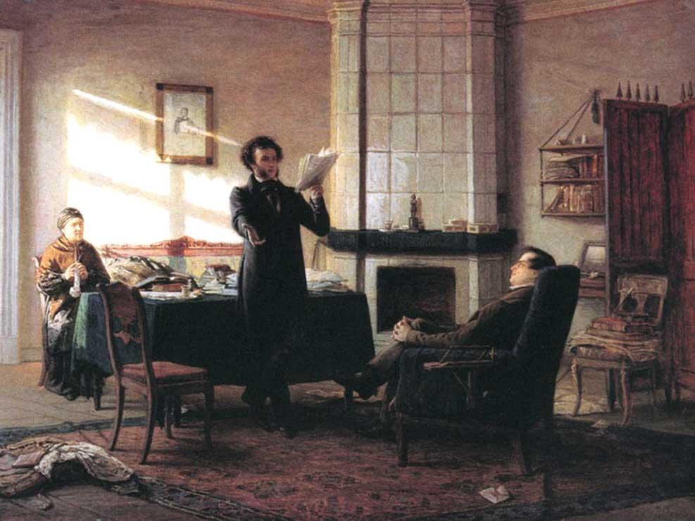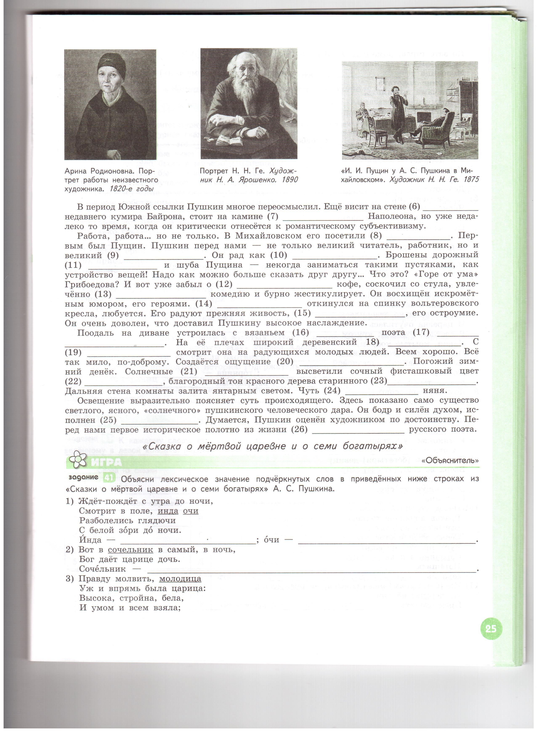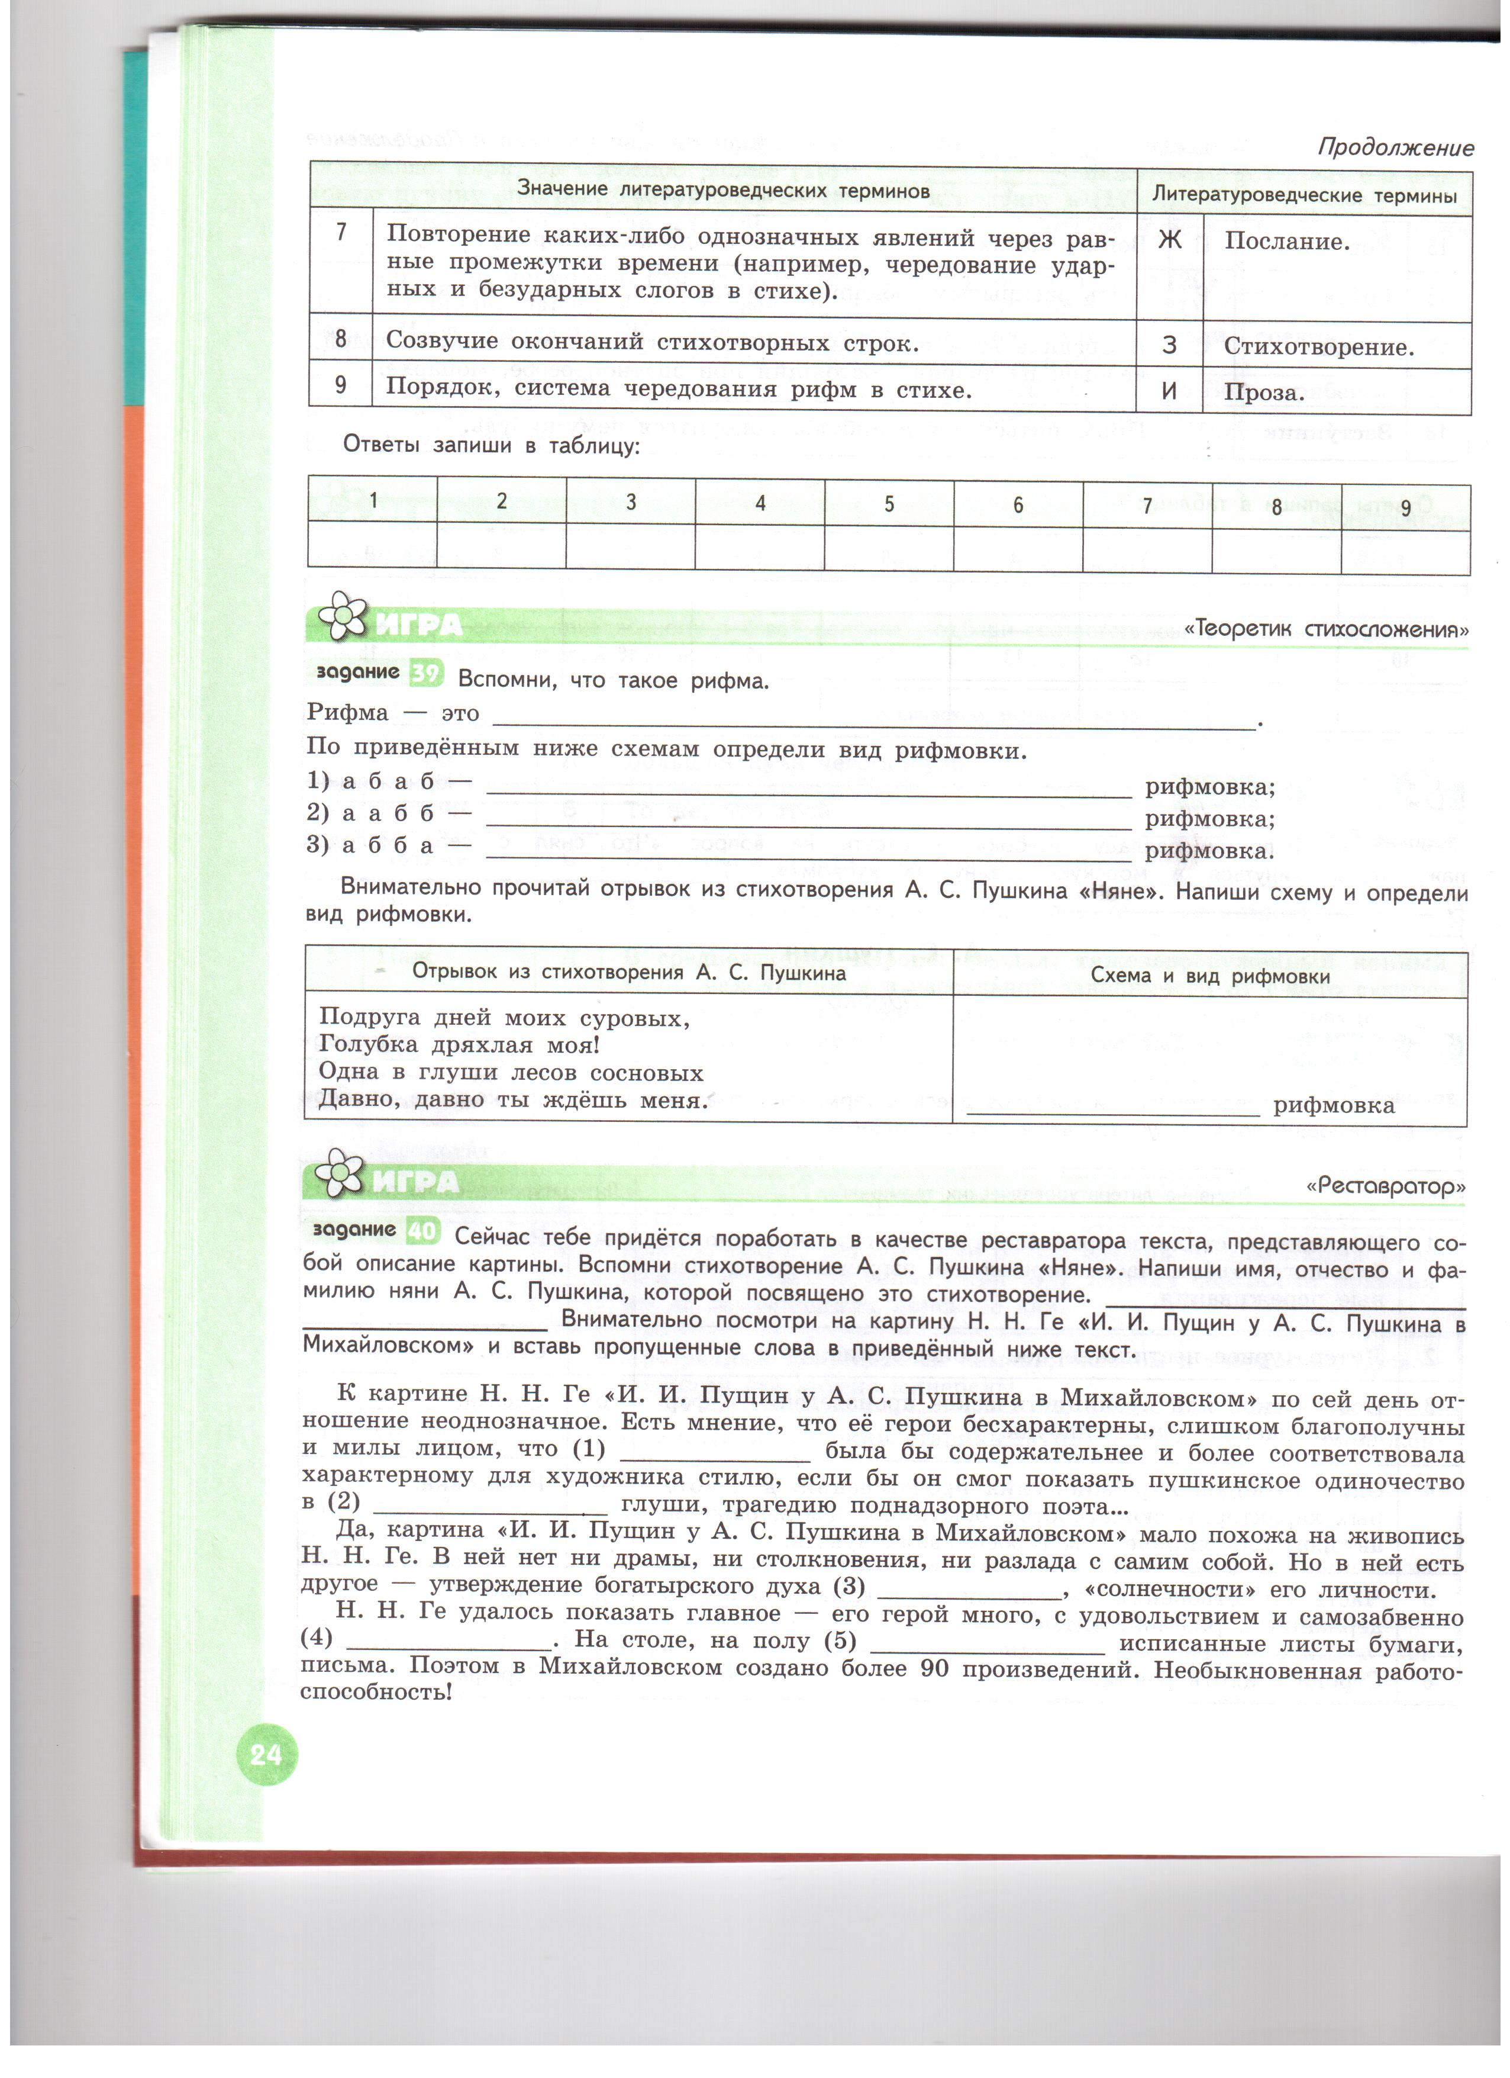

**Станция «Историческая»**

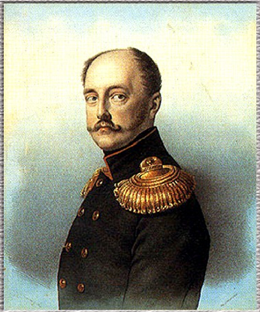 Внимательно посмотрите на портрет. Что Вы можете сказать о человеке, изображенном на этом портрете. Как его имя связано с именем А.С.Пушкина?

**Это портрет императора Николая I.**

*Про взаимоотношения писателя Александра Сергеевича Пушкина и императора Николая I высказывались различные версии в разные времена — от близкой дружбы до полной враждебности. Известны слова императора о творчестве Пушкина, когда он заявил, что будет его личным цензором и редактором. Сохранились даже рукописи писателя с пометками и правками Николая Павловича.*

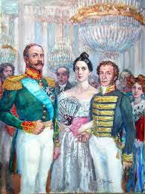

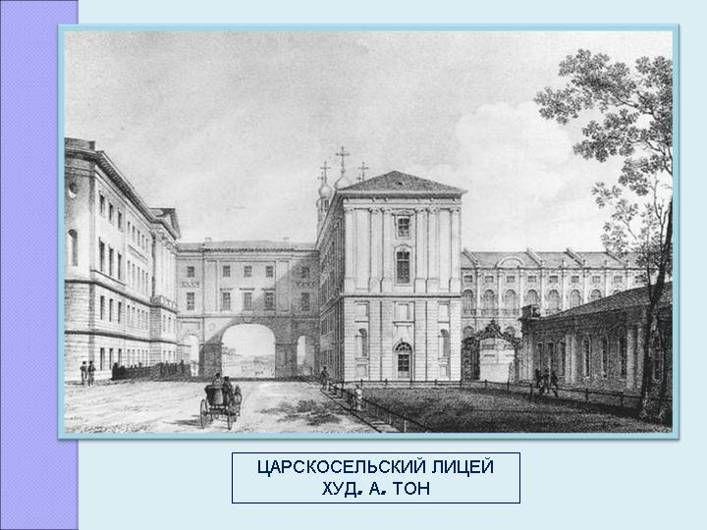**Станция «Лицей».** Командам необходимо ответить на 8 вопросов.

1. Дата основания Царскосельского лицея. Что вы знаете об этой учебном заведении?

*(19 октября 1811 года. Высшее учебное заведение для детей дворян, образовано по инициативе императора Александра I «с целью образования юношества, особенно предназначенного к важным частям государственной службы.)*

1. Кто из преподавателей лицея оказал влияние на Пушкина?

*(А.П.Куницын («Он создал нас, он воспитал наш пламень, поставлен им краеугольный камень, им чистая лампада зажжена»; Н.Ф.Кошанский; А.И.Галич)*

1. Первое печатное стихотворение Пушкина? Под каким именем оно было опубликовано? Где? Сколько лет поэту?

*(Н.к.ш.п. «К другу стихотворцу» (1814); опубликовано в журнале «Вестник Европы»; автору – 15 лет)*

1. Первое стихотворение Пушкина, подписанное его полным именем?

*(«Воспоминания в Царском Селе» (1815); опубликовано в журнале «Русский Музеум» под именем Александр Пушкин)*

1. Пo какому поводу Пушкин произнес слова: "Старик Державин нас заметил и, в гроб сходя, благословил"?

*(В 1815 году на переводном экзамене в лицее Пушкин читает стихотворение «Воспоминания в Царском Селе». В комиссии Г.Р.Державин. В восхищении талантом Пушкина, он произнес: «Оставьте его поэтом».)*

1. Кто автор картины «Пушкин на лицейском акте»?

*(И.Е.Репин)*

1. Кто были лицейскими друзьями Пушкина?

*(Иван Пущин, Вильгельм Кюхельбекер, Антон Дельвиг, Малиновский, Горчаков, Бакунин)*

1. Кому из своих друзей-декабристов Пушкин послал стихотворение в Сибирь:

Мой первый друг,

Мой друг бесценный!

*(И.И.Пущину)*

**Станция «Умники и умницы».** Заполнить клетки кроссворда.

**По горизонтали**

2. Кто убил Пушкина?

4. Персонаж повести «Капитанская дочка».

6. Чьей внучкой была мать Надежда Осиповна?

13. Место, где стоит дуб зеленый.

14. Как звали отца Дубровского.

16. Имя автора романа.

19. Как называлось имение отца.

23. Кто такой Шабашкин?

24. На каком языке в 9 лет Александр пристрастился к чтению?

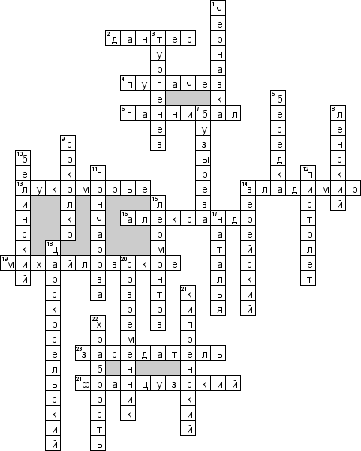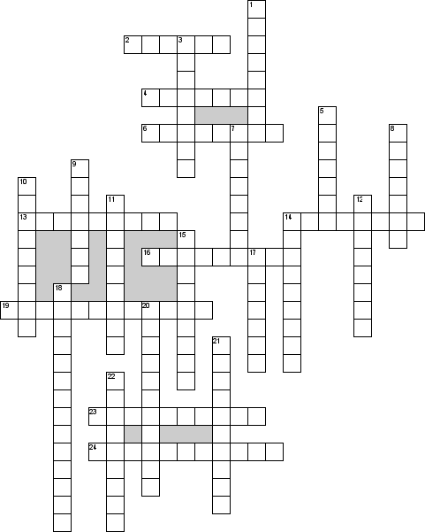**По вертикали**

1. Кого попросила царица отвести царевну в лес?

3. Кто называл себя учеником Пушкина?

5. Место встреч Дубровского и Маши.

7. Фамилия няни Дубровских.

8. Один из героев романа в стихах «Евгений Онегин».

9. Как звали пса семи богатырей?

10. Литературный критик, давший глубокий анализ творчеству поэта.

11. На ком женился Пушкин?

12. Чем убит Пушкин?

14. Фамилия князя, за которого Троекуров хотел отдать Машу.

15. Русский поэт, откликнувшийся на гибель А.С.Пушкина стихотворением «На смерть Поэта».

17. Как звали жену А.С.Пушкина?

18. Название лицея, в который поступил Пушкин в 1811 году?

20. Название журнала, который издавал Пушкин.

21. Русский художник, автор необычайно похожего портрета Пушкина.

22. За что Троекуров уважает учителя?

**Станция «Пушкин-художник»**

***Ведущий на станции:***

Пушкин никогда не рисовал с натуры, а рисовал он только по памяти, иногда спустя много лет после встречи. Рисунков А.С.Пушкина множество. Несколько сот портретов: близких людей, друзей, знакомых, государственных деятелей, исторических лиц, литераторов, автопортреты. Есть иллюстрации к собственным произведениям. Единичные пейзажные зарисовки. Наброски птиц, лошадей, деревьев. Великолепные по своей ритмике, пластике росчерки, порой даже переходящие в изображения. Рисунки покрывают рукописи поэта. Некоторые из них находятся на отдельных листах, вне текста.

**Назовите героев пушкинских зарисовок.**

*Н.Н.Пушкина Е.К.Воронцова Автопортрет*

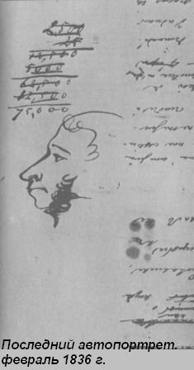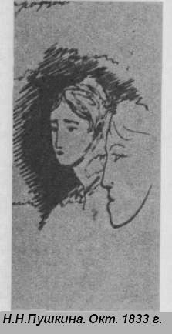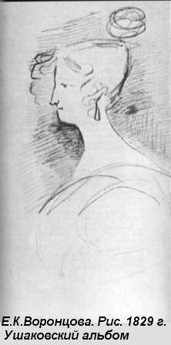

**Станция «Памяти Пушкина».** Назовите города, в которых расположены памятники А.С.Пушкину.

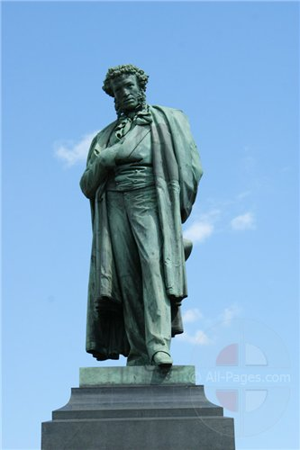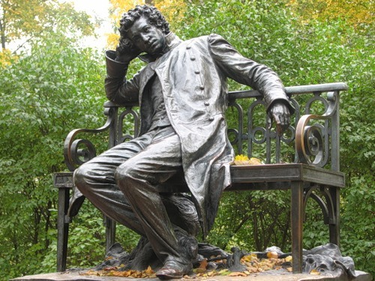

*г.Санкт-Петербург. Царскосельский лицей*

*г.Москва*

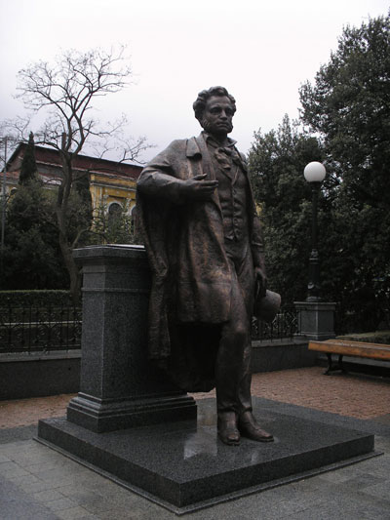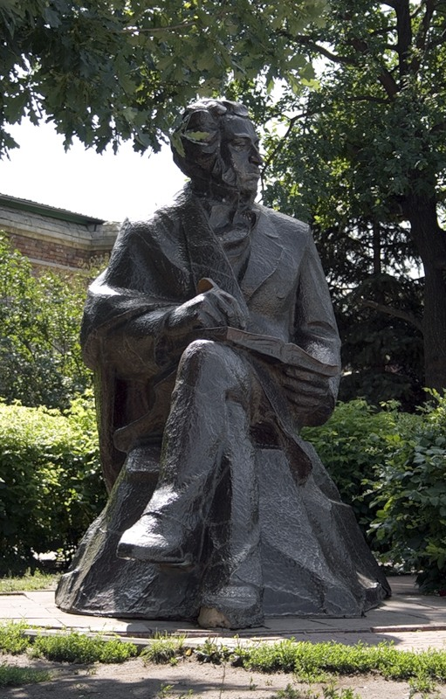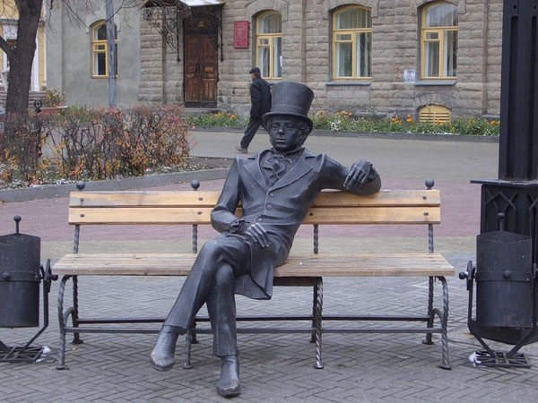

*г.Челябинск*

*г.Ялта*

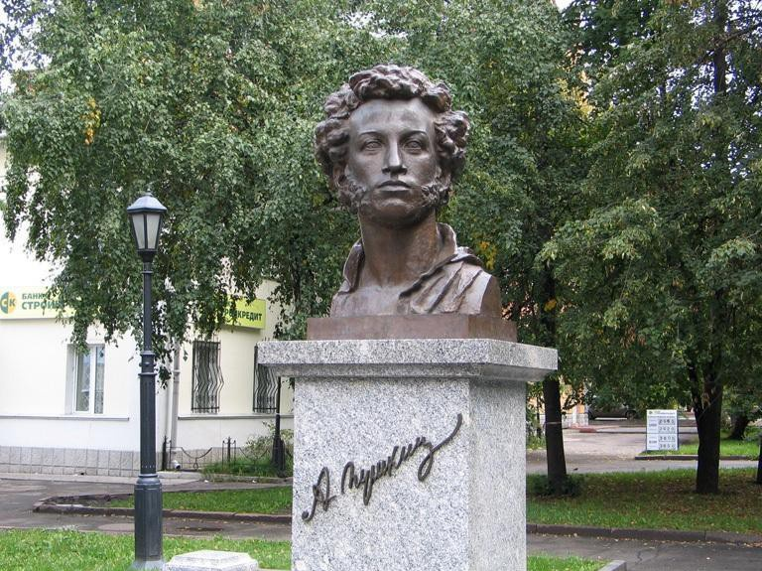 *г.Оренбург*

*г.Томск*

**Станция «Музыкальная»**

Ребята из студии бального танца исполняют вальс. Назовите автора музыки, к какому произведению А.С.Пушкина она была написана?

*Георгий Свиридов – вальс из музыки к драме Пушкина «Метель».*

**Станция «Лукоморье»**

Подведение итогов экспедиции, награждение команд, вручение призов, Дипломов и Сертификатов.

**Список использованной литературы:**

1. Ахмадуллина Р.Г. Рабочая тетрадь. 5 класс. Часть 1. – М.: «Просвещение», 2014, стр. 24-25
2. <http://literatura5.narod.ru/pushkin1.html>
3. <http://spisok-literaturi.ru/cross/kategorii-gotovyh-crossvordov/literatura/pushkin.html>
4. <http://koglib.ru/index.php/78-novosti/453-aleksandr-pushkin-i-nikolaj-i-interesnye-fakty>

**МАСТЕР-КЛАСС**

**Конструирование интерактивного урока в Smart notebook 16.2**

**(на примере урока-путешествия по теме «Имя числительное как часть речи»)**

**Цель:** формирование у преподавателей представление о приемах работы  со Smart Board, о целесообразности использования интерактивной доски в образовательном процессе

**Задачи:** познакомить учителей с различными приёмами конструирования урока на интерактивной доске; помочь учителям овладеть приемами создания интерактивных продуктов в **программе Smart Notebook**от самых простых вещей до использования интерактивных элементов из библиотек.

**Категория учителей:** учителя русского языка и литературы

**Оборудование, программное обеспечение:** интерактивная доскаSmart Board, программное обеспечение: Smart **N**otebook 16.2

**Организационные моменты:** мастер-класс проходит в кабинете информатики, учителя работают за компьютерами и осваивают приёмы конструирования урока

**Актуальность:** Новые информационно-коммуникационные средства обучения приходят на смену классическим символам школьной жизни. Применение информационных технологий на уроках направлено на совершенствование существующих технологий обучения, их использование расширяет стандартные методы обучения. Одним из таких средств является интерактивная доска. Ее использование на уроках позволяет многим учителям плавно перейти от привычного ведения урока к современному уровню преподавания, а детям успешно овладевать знаниями.

**Результатом использования данных приемов на уроке** является показатель уровня заинтересованности учащихся и качество их обучения. Интерактивная доска приносит в известные методы обучения специфический момент за счет усиления исследовательских, информационно-поисковых и аналитических методов работы с информацией. Взаимодействие становится более наглядным и интересным, в результате более эффективным.

**Сценарий мастер-класса:**

- Добрый день, уважаемые коллеги!

**Использование интерактивной доски на уроке** - отличное подспорье. Это знает каждый учитель, кто уже освоил и активно применяет на уроке интерактивные технологии. Однако, просто интерактивная доска, как таковая, дает мало преимуществ по сравнению с белой пластиковой доской. Интерактивная доска вошла в практику более 10 лет назад, но до сих пор есть такие учителя, которые **используют интерактивную доску на уроке** исключительно как экран для проектора. Другие, более продвинутые в техническом плане, пользуются лишь самыми простейшими функциями, такими как рисование по интерактивной доске электронным маркером, сохранение созданных слайдов на диск.

Однако, более глубокое освоение и использование программы, которая поставляется вместе с интерактивной доской, зачастую бывает достаточно проблематично потому, что программы эти в основном англоязычные.

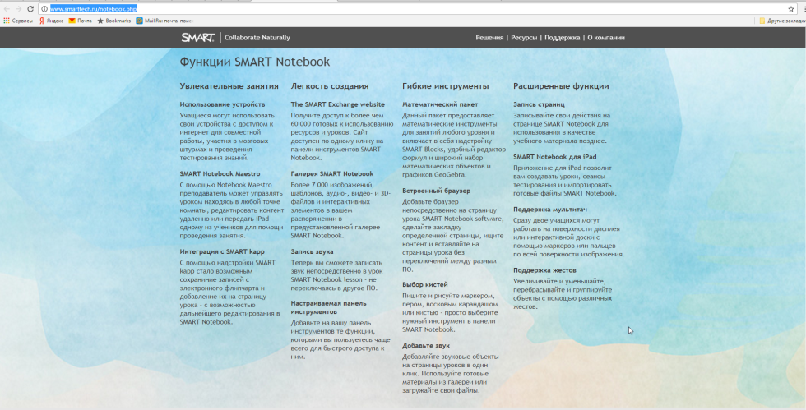 Приглашаю вас на мастер-класс по конструированию урока на интерактивной доске в программе Smart Notebook 16.2.

|  |  |
| --- | --- |
| Описание: http://skrinshoter.ru/s/020517/JaBNurHw.png**Описание: http://skrinshoter.ru/s/200417/jMPBgWlX.png** | **Приём «Создание карты урока-путешествия»**  Вставляем картинку (вставка-рисунок), добавляем стрелки, указывающие маршрут, вставляем картинки с изображением монеток, правой кнопкой мыши щелкаем по картинке и закрепляем её. Делаем монетку активной для перехода по маршруту: правой кнопкой мыши: ссылка – страница в этом файле. Добавляем музыку – шум моря: на панели инструментов «вставка» - «звук из файла» - «вложить звук». Правой кнопкой мыши наводим на объект (монетки) – блокировка – закрепить. Используем инструмент «шторка» (показать/скрыть затенение экрана) |
| http://skrinshoter.ru/s/010517/15kzDQeE.png  Описание: http://skrinshoter.ru/s/020517/EXVjF8f6.png | **Приём «Использование интерактивных элементов из коллекции Lesson Aktivity Toolkit 2.0».**  **Интерактивные средства:** интерактивные средства галереи Lesson Activity Toolkit удобно использовать на всех этапах урока. Все элементы коллекции разбиты по назначению на 6 групп-разделов. Вам предлагается создать **игру-анаграмму**. Для этого необходимо перейти к редактированию, нажав на **Edit.**А потом нужно будет ввести тексты анаграмм, а также текстовые и графические подсказки в предназначенных для этого окошках. Причем текст можно напечатать «вручную» или переместить (например, Копировать – Вставить) из каких-то других источников.  Посмотрим, как это будет выглядеть. Жмем **Edit**и видим «оборотную сторону» нашего средства, т.е. много разных окошек и пояснительных надписей-подсказок на тему, что и куда нужно вносить и какие параметры можно установить. Попытаемся запомнить значение нескольких английских слов, ибо с ними придется в дальнейшем встречаться неоднократно:  **Password** – пароль. Если Вы в это окно впечатаете какой-то пароль, то впоследствии при любой попытке редактирования нужно будет его вводить заново. Это неудобно и вообще чревато тем, что Вы его (пароль) сами на другой же день и забудете. Проще это окно не заполнять.  **Speed** – здесь мы выбираем из предложенного списка **скорость** игры. Возможные варианты: **Fast** (быстро), **Medium** (средне), **Slow** (медленно).  **Timer**– таймер. Галочка или ее отсутствие в этом окне показывает, будем мы учитывать время или нет.  Копка **Remove images** позволит удалить вставленные при редактировании картинки, если в том будет необходимость.  Ну, что ж, приступим к редактированию. Все просто, в первый столбец впечатываем какие-то слова (или текст) – собственно анаграммы. Во второй - помещаем текстовые подсказки-определения слов-анаграмм (**Clue** – ключ, подсказка). В третий - столбец мышкой перетаскиваем графические подсказки-картинки. Их можно взять из коллекции или какого-то другого источника.  И так далее. Можно заполнить все 5 предложенных вариантов или остановиться на меньшем количестве. Когда редактирование закончено, жмем **Ok**. Все готово к использованию! Кнопка **Start** позволит начать работу.  Суть в следующем. Все внесенные нами при редактировании слова-анаграммы появляются с перепутанным расположением букв. Каждая буква – на отдельном шарике. Ученик должен догадаться, какое слово (текст) имелось в виду, и расположить буквы в нужном порядке, перемещая шарики. Подсказки появляются по нажатию кнопки **Clue**. В верхней части – полоса таймера, если мы его используем.  **Приём «Исчезающий объект» - настройка «Конструктор занятий»**  Описание: http://skrinshoter.ru/s/020517/DAIP4jQT.pngНам необходимо отправить в сундук признаки, которыми обладает имя числительное. Туда не должны попасть признаки, которыми числительное не обладает. Для этого мы воспользуемся функцией «конструктор занятий».  Вставляем необходимый текст, группируем его с нашими монетами – для этого правой кнопкой мыши выделяем оба объекта, группируем их и задаём функцию «разрешить движение». Выбираем конструктор, затем выбираем объект – правка. Картинка получила штриховое изображение. Переносим наши определения в конструктор: «принять эти объекты» и «отклонить эти объекты». Проверяем параметр «исчезание», затем нажимаем «готово».  Описание: http://skrinshoter.ru/s/010517/lYKYmtac.pngПо этому же принципу мы конструируем страницу «Этап оценивания работы обучающихся в группах».  Используем функцию «утилита множественного клонирования: выделяем объект – монетку правой кнопкой мыши – выбираем функцию «утилита множественного клонирования» и «клонируем» наши монетки. На каждом этапе урока команды зарабатывают монетки и кладут в свои сундуки. Наведя монетку на сундук, она в нём «исчезает». Для этого вновь воспользуемся настройкой «Конструктор». |
| Описание: http://skrinshoter.ru/s/010517/cpsggMH5.pngОписание: http://skrinshoter.ru/s/010517/S6gqGElQ.png | **Приём «Запись звука»**  Если нам необходимо сделать объект говорящим, мы можем сами записать звук: вставляем картинку, выделяем её правой кнопкой мыши – звук – начать запись – вложить звук – объект (в данном случае капитан даёт наставление учащимся)  **Приём «Волшебная труба»:**  Пропуская слова через волшебную трубу, мы увидим удивительное свойство: невидимый текст становится видимым. Заранее заготавливаем картинки. При помощи инструмента «фигуры» готовим вторую половину страницы, заливаем определённым фоном. Ставим текст на передний план, нажимаем «блокировку» - «разрешить движение». Для того, чтобы трубу имела необходимую «пропускную» функцию, обращаемся к инструменту «захват экрана»: вырезаем фрагмент «трубы», задаём прозрачность, совмещаем фрагмент трубы с основной картинкой.  Ещё раз воспользуемся инструментом «фигуры», делаем цвет заливки одинаковым, добавляем фигуру и ставим «блокировку». В итоге, пропуская слово через трубу, инструмент становится волшебным. Данное свойство можно применять на любом уроке при изучении раздела «Орфография». |
|  |
| Описание: http://skrinshoter.ru/s/020517/2CQmcseC.pngОписание: http://skrinshoter.ru/s/010517/lAla2LyJ.png | **Приём «Вставка ссылки»**  Нам необходимо перейти на другой сервис. В данном случае мы используем приложение <https://learningapps.org>  Для этого выделяем объект. На панели инструментов выбираем функцию вставка ссылки – веб-страница. В открывшееся окошко вставляем адрес веб-страницы – выделяем объект – ОК. |
| Описание: http://skrinshoter.ru/s/010517/0myVx1Bz.png | **Приём «Использование интерактивных элементов из коллекции Lesson Aktivity Toolkit 2.0».**  **ИС Dice (Игральный кубик)**  Кубики имеются в этом разделе 2-х типов. Либо на гранях написано количество очков в виде чисел (от 1 до 6), либо – имеется соответствующее количество точек. После щелчка по кубику он начинает вращаться и «выбрасывает» какое-то количество очков, причем при этом предусмотрен и голосовой комментарий (на английском или французском языках). Мы используем кубик для выбора домашнего задания, которое сначала «прикрыто». |
| Описание: http://skrinshoter.ru/s/010517/xEtFNVrx.png | **Приём «Вставка видео»**  Нам необходимо «оживить» сундук». Для этого мы можем добавить видео. Закрепляем объект, выделяем его правой кнопкой мыши. На панели инструментов выбираем вставка видео из файла. |

- Уважаемые коллеги! Надеюсь, мастер-класс был для вас полезен. Спасибо за внимание!

**Список использованных интернет-ресурсов:**

1. <http://www.smarttech.ru/notebook.php>
2. <https://yandex.ru/images> - Яндекс-картинки
3. <https://learningapps.org/view1476245>
4. <https://www.youtube.com/watch?v=xtsr8DMCQw4>
5. <https://www.youtube.com/watch?v=VkgSNGWlGHY>